Baskül
İstenilen ölçüde malzemeleri tartmaya yarayan akülü şarj edilebilir cihazdır.
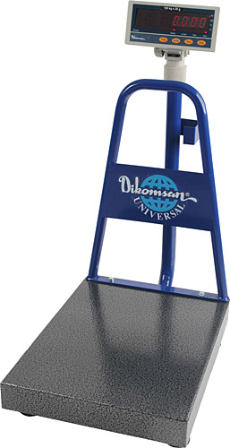
Baskül
Kullanım Talimatı

- Terazinin ayakları ile oynayarak cihazın ön orta tarafında bulunan kısımda kırmızı çizgi ile belirtilen yuvarlak içerisine hava kabarcığının girmesini sağlayınız.
- On/off düğmesine basarak cihazı açınız.
- Darasını alacağımız kap var ise cihazın üzerine koyarak açma tuşuna basarak darası alınır.
- Tartılacak malzeme tartım kabına koyulur ve baskül üzerine koyulur
- Tartımı gerçekleştirdikten sonra cihazı kapatınız.
- Cihazı bir sonraki kullanıma uygun olarak temizliğini yapınız.
.

